
 |  | 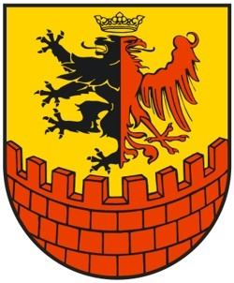  POWIAT BYDGOSKI
FORMULARZ ZGŁOSZENIA UCZESTNICTWA
na konferencję
„Fundusze unijne dla przedsiębiorców - jak skutecznie ubiegać się o dotację?”,

Zgłaszam udział następujących osób na Konferencję, która odbędzie się dnia
28 października 2009 r. w Sali Konferencyjnej Kujawsko-Pomorskiego Urzędu Wojewódzkiego w Bydgoszczy:

………………………………………………………………………………………………………………………………………
Imię i nazwisko tel. Kontaktowy e-mail

………………………………………………………………………………………………………………………………………
Imię i nazwisko tel. Kontaktowy e-mail

………………………………………………………………………………………………………………………………………
Imię i nazwisko tel. Kontaktowy e-mail

Czas konferencji 10⁰⁰ - 14³⁰
Dla uczestników konferencji przygotowany będzie serwis kawowy oraz lunch.
Udział w Konferencji jest bezpłatny.

W przypadku braku miejsc i nie zakwalifikowania się (o uczestnictwie decyduje kolejność zgłoszeń) zostaną Państwo powiadomieni telefonicznie.

Zgłoszenie należy przesłać faksem lub pocztą elektroniczną do dnia 26 października 2009 r.
tel./fax 052 58 35 441 , e-mail aneta.spychala@powiat.bydgoski.pl

Data: Pieczęć firmowa: Podpis I pieczęć upoważnionej osoby:

Konferencja współfinansowana ze środków Europejskiego Funduszu Rozwoju Regionalnego oraz środków budżetu państwa w ramach Programu Operacyjnego Pomoc Techniczna na lata 2007-2013

